BAB II
KEAMANAN MARITIM INTERNASIONAL

Dinamika Keamanan Maritim Internasional
Dalam studi HI kajian tentang keamanan sangat dipengaruhi oleh pandangan realism. Dimana kajian tentang keamanan mempelajari hal-hal seperti ancaman dan penggunaan kekuatan militer untuk menangkal ancaman tersebut. aktor utama dalam studi keamanan adalah negara yang diasumsi kan sebagai aktor yang rasional dalam perilakunya berinteraksi dalam usahanya mencapai kepentingan nasionalnya.
Perkembangan keamanan maritim sangat dipengeruhi oleh tindakan-tindakan serta pola interaksi para aktor dalam hubungan internasional yang semakin berkembang pula. Aktor dalam hubungan internasional yang sekarang bukan hanya meliputi states tapi juga aktor-aktor non-states semakin membuah sebuah keamanan maritim semakin komplek.
Pembahasan keamanan dalam hubungan internasional terbagi antara keamanan tradisional dan keamanan non-tradisional, dalam skripsi ini selanjutnya peneliti akan berfokus pada keamanan tradisional. Pemahaman konsep keamanan secara tradisional dalam International Security studies merupakan sebuah konsep
yang menggunakan “Use of Force” dan didefinisikan sebagai “States Use of Military Force” dan ancaman se buah negara didominasi dalam bentuk militeristik.
Dalam mengidentifikasi konsep keamanan maritim menurut Christian Bueger ada tiga hal yang harus di perhatikan yakni (1) 'semiotika' yang bermaksud untuk memetakan arti yang berbeda dengan menjelajahi hubungan antara maritim keamanan dan konsep lainnya, (2) 'sekuritisasi' framework yang menyediakan sarana untuk memahami bagaimana ancaman yang berbeda termasuk dalam keamanan maritim, dan 3) teori praktek keamanan yang bertujuan memahami apa tindakan yang dilakukan atas nama keamanan maritim.
Gambar 4 : Matriks Keamanan Laut

Sumber: Christian Bueger
Dari gambar 4 di atas, matriks adalah alat analisis untuk memahami perbedaan dan kesamaan dari pemahaman pelaku yang berbeda. Sehingga bukan berarti keluar dari arah yang ideal terkait pemahaman keamanan maritimini hanya sebagai alat untuk lebih memahami sebuah asosiasi dari konsep keamanan maritim dengan dimensi-dimensi yang lain.
Pengertian keamanan maritim sebenarnya merupakan sebuah pemaknaan keamanan secara umum dan dalam hal keamanan maritim hanya dibatasi oleh ruang lingkupnya yang saja.
Dalam hal keamanan maritim sebenarnya ada forum khusus yang dibahas dalam forum International Maritim Organization (IMO) yang membahas khusus terkait dinamika keamanan maritim serta tindakan preventif yang harus dilakukan yang akan dibahas lebih khusus dipembahasan selanjutnya.
Secara definitif pembahasan terkait konsep keamanan maritime pada tatanan internasional masih di anggap sebuah pembahasan yang baru. Mengutip dari jurnal yang dibuat oleh Makmur Keliat yang memaparkan secara sistematis pembahasan keamana maritime di tatanan internasional pada awalnya tidak ada secara khusus pemabahasan terkait keamanan maritime dalam ketika pertemuan Informal Consultative Process (ICP) yang digelar oleh PBB tahun 2001 hanya sebatas membahas tentang “keamanan” dan “laut” serta ancaman keamanan yang masih sebatas dinilai dari kegiatan-kegiatan ilegal di laut.
Sehingga apa yang dikatakan oleh Geoffrey Till dalam bukunya “seapowe: a Guide for the twenty-first century” bahwasannya pembahasan keamanan maritime merupakan sebuah frasa baru dalam konteks keamanan. Istilah ini menjadi sebuah trend pembahasan dalam kontek keamanan mengingat potensi laut yang belum terekplorasi secara optimal sehingga perlunya sebuah pengendalian laut (sea control) sehingga terciptanya sebuah “maintaining good order at sea” karna laut masih memiliki potensi yang sangat besar untuk di eksplorasi.
Pada pertemuan selanjutnya tahun 2002 juga tidak terdapat upaya untuk mendifinisikan keamanan maritime. Namun pada pertemuan ini keamanan maritime di sandingkan dengan kata “keselamatan maritim” serta memasukan tindakan teroris sebagai jenis ancaman baru dalam keamanan yang berbasis di laut dan juga mendesak negara-negara untuk melaksanakan amanaha dari UNCLOS untuk konsisten dalam menjaga keamanan maritime dan lebih khusus dibahas dalam forum IMO untuk mampu membuat sebuah formulasi terkait keamanan maritime.
Barulah pada tahun 2006 barulah dalam forum ICP kedepan akan membahas terkait kesepakatan yang salah satunya membahas secara khusus terkait “keamanan maritim”.
Dalam spectrum keamanan maritim kawasan Asia Tenggara sebagai wilayah yang sangat strategis menujukan sebuah peningkatan yang sangat signifikan terkait human trafficking dan piracy. Disisi lain konflik laut cina selatan juga semakin memanas dan memberikan sebuah pengaruh kepada negara-negara yang berkonflik diwilayah tersebut, ditambah lagi dengan perkembangan sistem persenjataan dan perkembangan ekonomi tiongkok semakin merubah konstelasi politik dan keamanan hingga kekawasan Asia-Pasifik dimana salah satu simbolnya adalah pengoperasian kapal induk Liaoning (eks Veryag) yang telah mengalami modernisasi di gelanggang Dalian.

Sekuritisasi keamanan
Dalam dinamika keamanan Internasional geraknya sangat dinamis sehingga selalu mengalami perkembangan . dunia internasional yang didalamnya terdapat intraksi diantara aktor-aktor hubungan internasional memang sangat kompleks sehingga tidak menutup kemungkinan akan saling memengaruhi satu sama lain termaksud perilahal keamanan dimana akan ada tanggapan dari sebuah negara ketika negara yang lain melakukan sebuah tindakan yang berhubungan dengan keamanan baik dalam hal kebijakan militer, membangun postur pertahanan, pembelian ALUTSISTA, bahkan peningkatan anggaran belanja militer.
Menurut Buzan, dalam konsep keamanan terdapat sekuritisasi (securitization), bahwa setiap isu dapat dianggap sebagai isu keamanan, terutama jika isu tersebut diupayakan untuk diterima oleh masyarakat sebagai sesuatu yang mengancam kondisi keamanan mereka. Dengan kata lain, isu-isu yang sebenarnya bukan isu keamanan dapat menjadi isu keamanan jika terdapat unsur-unsur yang berkaitan dengan ancaman terhadap objek-objek tertentu. Dengan begitu dapat diketahui bagaimana menghadapi isu-isu tersebut yang dapat mempengaruhi kedaulatan dan integritas negara, baik ancaman dari luar maupun dari dalam negeri.
Buzan, memberikan metode terhadap keamanan baru, dimana keamanan tidak saja dipahami sebagai bagian dari sektor militer, akan tetapi sebagai bagian dari politik yang dilihat melalui reference to existential threats dan sektor lainnya dapat memberikan responnya terhadap isu yang dihadapi. Agenda security saat ini menghadapi beberapa bidang kehidupan, diantaranya : environmental, economic, social dan political as well as military antara satu dengan lainya saling bersinggungan. Menurut Buzan, bahwa konsep keamanan terdapat di dalamnya politik berperan penting dalam menjustifikasi penggunaan militer, maupun intensitas peran pemerintahan. Buzan, dalam kajiannya juga memperhatikan permasalahan pada level individu sebagai referent object.
Menurut Buzan terdapat 3 unit dalam menganalisis proses securitisasi sekarang ini:
- Referent object: things that are seen to be existentially threatenend and that have a legitimate claim to survival.
- Securitizing actor: actors who securitize issue by declaring something.
- Functional actors: actors who affects a dynamic of sector
Dalam hal keamanan maritim aktor yang melakukan sekuritisasi adalah Negara dalam hal ini adalah Indonesia sebagai sebuah Negara yang berdaulat. Sehingga sudah menjadi perannya untuk merespon ancaman maritim
Refrent Object, Indonesia sebagai negara yang mengembangkan sebuah kebijakan Poros Maritim Dunia membuat keamanan maritim merupakan sebuah perhatian yang sangat diperhatikan demi terwujudnya Indonesia sebagai Poros Maritim Dunia. Keamanan maritim harus tercipta di dalam wilayah kedaulatan Indonesia dan ini akan mempengaruhi dinamika keamanan maritim internasional. Sedangkan functional Actor dalam hal keamanan maritim adalah merupakan instrumen-instrumen (baik aktor negara, non-negara bahkan individu) yang menciptakan sebuah aktifitas-aktifitas yang membuat sebuah keamanan maritim menjadi “Insecured”
Tujuan dari analisis sekuritisasi akan merekonstruksi bagaimana ancaman dan risiko telah diangkat dalam agenda aktor masing. Hal ini akan memberikan pemahaman aktor terhadap anggapan yang layak dilindungi (dan apa yang tidak) dan tindakan yang dilakukan . Mengambil perspektif ini akan menunjukkan kapan dan bagaimana aktor memahami ancaman datang yang seyogyanya secara signifikan berbeda dalam mengartikannya.

Ancaman Maritim Internasional
Ancaman adalah setiap usaha dan kegiatan baik dari dalam negeri maupun luar negeri yang dinilai membahayakan kedaulatan negara, keutuhan wilayah negara dan keselamatan segenap bangsa. Jika melihat buku putih pertahanan Indonesia yang di keluarkan oleh Kemehan sebuah postur pertahanan dibangun berdasarkan sebuah identifikasi ancaman terhadap security actor. Adapun jenis-jenis ancaman menurut Indonesia adalah ancaman militer, ancaman non-militer dan ancaman hibrida. Berangkat dari jenis-jenis ancaman tersebut kemenhan mendefinisikan bentuk-bentuk ancaman yaitu ancaman nyata dan ancaman belum nyata.
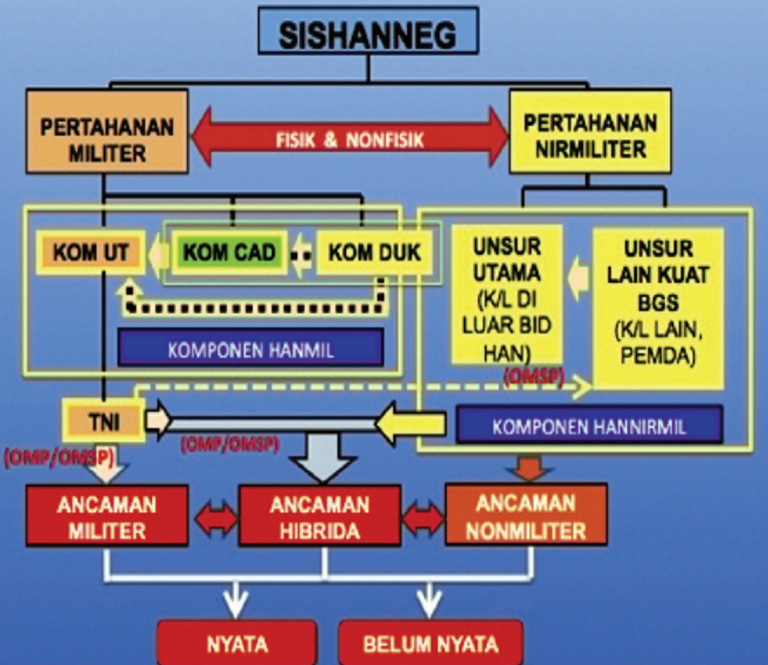
Gambar 5: sistem pertahanan dan keamanan

Sumber: buku putih pertahanan Indonesia
Ancaman maritim internasional seperti yang diterangkan dalam pembahasan dinamika keamanan internasional, bahwasannya ancaman maritim internasional masuk dalam katagori bentuk ancaman yang dibuat oleh Indonesia. jika kita melihat perkembangan militer di kawasan asia pasifik terjadi sebuah lonjakan yang signifikan terkait pengeluaran perbelanjaan militer.
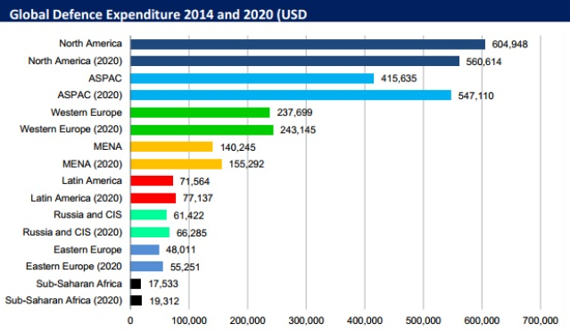
Gambar 6: pengeluaran pertahanan dunia 2014 dan 2020

Sumber: IHS jane’s 360
Dalam IHS Jane End Of Year Report 2015, Asia-Pasifik akan memantapkan perannya sebagai faktor penggerak penting dalam pertumbuhan pertahanan di masa depan dan Pertumbuhan pengeluaran pertahanan Asia diperkirakan akan berakselerasi dari 3,3 persen pada 2014 ke 4,8 persen di tahun 2015.
Kebangkitan Tiongkok di bidang militer memunculkan kekhawatiran dari negara-negara lain di kawasan Asia Pasifik, antara lain karena Tiongkok masih memiliki sengketa wilayah di Laut Cina Selatan dan Laut Cina Timursemakin agresifnya tiongkok dalam menegaskan klaim wilayahnya di laut cina selatan dan laut cina timur ini semakin memicu ketegangan untuk negara- negara yang bersengketa diwilayah tersebut sehingga Kondisi ini memungkinkan munculnya campur tangan negara lain yang juga berkepentingan di kawasan.
Telah kita ketahui bersama bahwa kebijakan Amerika Serikat di kawasan Asia Pasifik yang diumumkan oleh Presiden Barack Obama pada 5 Januari 2012 yang lebih dikenal sebagai rebalancing, dibuat untuk menandingi atau meredam pengaruh Tiongkok di kawasan Asia Pasifik. Kebijakan tersebut tertuang dalam dokumen berjudul Sustaining U.S. Global Leadership: Priorities for 21st Century Defense yang memuat secara garis besar prioritas-prioritas pertahanan Amerika Serikat hingga akhir dekade ini yang berencana memproyeksikan 60% kekuatan Angkatan Laut di kawasan Asia-Pasifik.
Indonesia yang berada dikawasan Asia-pasifik perkembangan keamanannya sangat dinamis serta berdampak pada masalah keamanan selain besarnya potensi ancaman maritime di wilayah ini tekhusus ancaman maritime seperti yang di jelaskan di atas ada juga permasalahan sengketa perbatasan yang belum sepenuhnya diselesaikan. ini juga merupakan ancaman bagi setiap negara-negara yang ada di kawasan Asia-Pasifik tak terkecuali Indonesia. konflik ini sangat berpotensi menjadi konflik bersenjata (terbuka) yang disebabkan oleh tiga alasan yakni:
- Para pihak yang terlibat dalam sengketa laut cina selatan sering menggunakan instrument militer untuk memperkuat klaimnya.
- Ada keterlibatan negara-negara di luar kawasan dalam konflik tersebut.
- Belum ada institusi atau organisasi kawasan Internasional yang kredibel dalam menyelesaikan persengketaan.
Persoalan klaim perbatasan yang terjadi bukan hanya klaim di darat namun juga klaim atas garis batas laut serta klaim pulau. Sehingga ini yang dinamakan merupakan sebuah ancaman nyata bagi sebuah negra untuk memfokuskan diri untuk menjaga kedaulatannya dengan memperkuat armada perangnya yang berbasis laut.
Identifkasi yang dilakukan terhadap dokumen The Present Addendum to the Report of the Secretary-General on Oceans and the Law of the Sea (A/63/63) keamanan maritim dikaitkan dengan penanganan terhadap:
- Piracy and armed robbery against ships.
- Terrorist acts involving shipping, offshore installations and other maritim interests.
- Illicit trafficking in arms and weapons of mass destruction.
- Illicit traffic in narcotic drugs and psychotropic substances.
- Smuggling and trafficking of persons by sea.
- Illegal, unreported and unregulated fishing.
- Intentional and unlawful damage to the marine environment.
Jika dilihat secara garis besar pembahasan terkait konsep keamanan maritim merupakan sebuah ancaman yang bersifat non-tradisional namun bukan berarti peranan militer tidak penting, karna didalam laporan kepada sekjen PBB terdapat frasa-frasa yang menyatakan penanganan ancaman maritime harus dilakukanan secara bersama baik bersifat pertukaran informasi maupun langkah-langkah preventif sesuai dengan aturan hukum internasiona dalam artian adanya kordinasi antar negara dalam mengatasi persoalan keamanan maritim.
Keamanan maritim yang menjadi perhatian utama dari angkatan laut untuk mengatasi berbagai ancaman kedaulatan nasional yang berasal dari faktor eksternal, seperti persoalan bajak laut, penyelundupan senjata, masalah narkoba, sampai pada imigran gelap.
Dalam konteks keamanan regional di kawasan Asia Tenggara, sejumlah isu keamanan masih mewarnai kawasan ini, seperti konflik yang bersumber pada klaim teritorial, keamanan jalur pelayaran dan perdagangan, terorisme, perompakan, bajak laut, dan penyelundupan.
Keberadaan tingkat ancaman sebagai hasil dari lingkungan strategis yang telah mengalami banyak perubahan sebagai hasil dari dinamika perubahan politik, sepertinya tidak berjalan searah dengan pembangunan postur pertahanan Indonesia. Pada kenyataannya, ketika lingkungan strategisnya mengalami perubahan, pengembangan postur pertahanan Indonesia justru tidak merespon perubahan tersebut, khususnya pada periode pasca 9/11. Kondisi nyata postur TNI sudah sesuai dengan target lima tahunan (tahun 2000-2005), dengan jumlah 363.191 prajurit, namun pemenuhan materiil dan alutsista belum dapat terpenuhi.
Potensi ancaman yang didukung dengan perkembangan metode dan alat teknologi tinggi diperkirakan akan makin meningkat pada masa mendatang. Potensi dan ancaman tersebut adalah terorisme, konﬂik komunal, kejahatan transnasional, kejahatan terhadap kekayaan negara terutama di wilayah yurisdiksi laut Indonesia dan wilayah perbatasan, serta berkembangnya variasi tindak kriminal konvensional. Tantangan lain dalam pembangunan pertahanan dan keamanan adalah meningkatkan profesionalisme TNI, kesejahteraan prajurit serta penguatan kapasitas lembaga intelijen dan kontra intelijen dalam rangka menciptakan keamanan nasional.

Paul Viotti Dan Mark Kauppi, International Relations Theory: Realism, Pluralism, Globalism, (Newyork: Macmillan) 1993. Hlm 5-7
Barry Buzan And Lene Hansen, 2009, “ The Evolution Of International Security”, (Newyork; Cambridge University Press) Hal.16
Lihat Jurnal Christian Bueger, 2015, “What Is Maritime Security?’, (Wales Uk;Cardiff University Press) Hal. 3
Lihat Jurnal Makmur Keliat. 2009.” Keamanan Maritim Dan Implikasi Kebijakannya Bagi Indonesia” Jurnal Jsp, Vol. 13(No.1): Hal. 111-129
Lihat "Isu Keamanan Maritim Regional", Tabloid Diplomasi, Edisi 4 Tahun I, September 2010, Dalam Http://Www.Tabloiddiplomasi.Org/Pdf/2010/Suplemen%20september%202010.Pdf, Diunduh Pada 8 Maret 2017
Ihs Jane 360, China's First Aircraft Carrier Now 'Combat Ready', Say Chinese Media , Http://Www.Janes.Com/Article/65539/China-S-First-Aircraft-Carrier-Now-Combat-Ready-Say-Chinese-Media Di Akses Pada 3 Maret 2017
Barry Buzan, Op.Cit., Hlm. 45
Barry Buzan, Rethinking Security After The Cold War. Corporation & Conflict, Sage Publication, , Vol. 32 (I), 1997
Op.Cit., Barry Buzan, Dkk, 1998, Hlm. 35-36
Op.Cit. Christian Bueger, Hal. 7
Loc.Cit. Kemenhan,“Buku Putih Pertahanan Indonesia 2015”, Hal. 22
Ibid. Hal. 34
Ihs Jane 360, Http://Www.Janes.Com/Article/47013/Analysis-Five-Key-Global-Defence-Budget-Trends-For-2015, Di Akses Pada 19 March 2017
Ian Easton, 2013, “China’s Military Strategy In The Asia-Pacific: Implications For Regional Stability”, Project2049, The Project 2049 Institute
Ralf Emmers, 2010 "The Us Rebalancing Strategy: Impact On The South China Sea", National Security College, Australian National University Hlm 41-44
Op.Cit. Buku Putih Pertahanan Indonesia 2015” Hlm. 7
Lihat https://documents-dds-ny.un.org/doc/UNDOC/GEN/N08/266/26/PDF/N0826626.pdf?OpenElement
Craig Snyder, Maritime Security In Southeast Asia, Dalam Kingsbury (Ed), Violence In Between: Conflict And Security In Archepelagic Southeast Asia, Dalam Connie Rahakundini Bakrie, Ibid, Hlm.65
Direktorat Jenderal Strategi Pertahanan Direktorat Analisa Lingkungan Strategis, Perkembangan Lingkungan Strategis Dan Prediksi Ancaman Tahun 2008, Januari, 2008. Hlm. 6
Loc. Cit, Connie Rahakundini Bakrie, Hlm. 102
Op.Cit. Kemenhan, Postur Pertahan Negara 2015, Hlm 38

